Муниципальное автономное дошкольное
образовательное учреждение
детский сад № 37 (МАДОУ № 37)
дом 37, квартал 85, Ангарск, 665825
тел/факс 8(3955) 562623 /675438
Е-mail: detskijsad.zvon@yandex.ru
ОКПО 27265650, ОГРН 1033800521512,
ИНН/КПП 3801013254/380101001
№ 58 «19» июня 2020 г.

ОТЧЕТ
о реализации соглашений в рамках пилотного проекта УНИТВИН/ЮНЕСКО «Межрегиональное сетевое партнерство: Учимся жить устойчиво в глобальном мире. Экология. Здоровье. Безопасность»

Муниципального автономного дошкольного образовательного учреждения
детского сада № 37 г. Ангарска

- Общие сведения
- Тема, над которой работает учреждение: «Формирование основ экологической культуры у детей дошкольного возраста в семье и ДОУ как условие развития личности ребенка»
- Какую работу ведете: инновационную, просветительскую, экспериментальную.
_{(нужное подчеркнуть)}
- Укажите вид планирования: проект, план, Дорожная карта, программа, концепция и др (приложите отдельным приложением скан документа)
_{(нужное подчеркнуть)}
- Классы (группы ДОУ), в которых реализуется выбранная тема ОУР. Количество участников (дети).
Количество групп: 4, общее количество детей – 90. Из них, группа младшего дошкольного возраста (3-4 года) – 22 ребенка, старшая группа (5-6 лет) – 23 детей, подготовительные к школе группы (6-7 лет) – 45 детей.
- Количество участников: педагогические работники – 6 человек, родителей воспитанников - 141.
- Количество участников партнерства, прошедших курсы повышения квалификации (по накопительной с 2016 года) на сайте http://moodle.imc.tomsk.ru/ -
Воспитатель Смирнова Л.И., заместитель заведующего по воспитательной и методической работе Лазарева Н.В. приняли участие в вебинарах:
Смирнова Л.И. – «Развитие образования для устойчивого развития (ОУР) в России и за рубежом: новые акценты», 25.01.2020г.

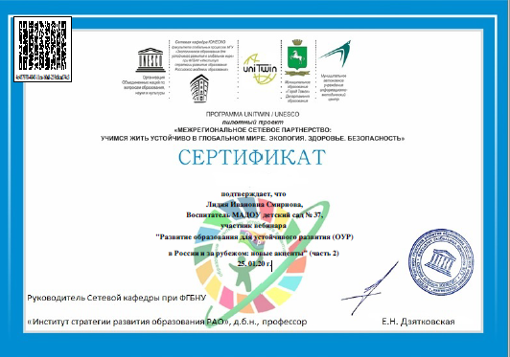
- Описание мероприятий по направлениям деятельности:
  - Освоение понятийного аппарата образования для устойчивого развития.
- Тема – «Урок знания»
Форма – семинар - практикум
Краткое содержание – педагогам была представлена презентация с методическими рекомендациями к уроку знания (сентябрь 2019). В процессе семинара обсуждались поставленные перед слушателями проблемы, делались выводы, разрабатывались рекомендации по включению направлений в план работы коллектива.
  - Распространение идей и ценностей образования для устойчивого развития среди педагогической общественности, детей и их родителей.
- Воспитатель Смирнова Л.И. Представила опыт педагогической работы в формате онлайн по теме: «Обобщение экологических знаний и представлений детей о деревьях нашего леса посредством дидактических игр и игровых упражнений» по направлению «Познавательное развитие»

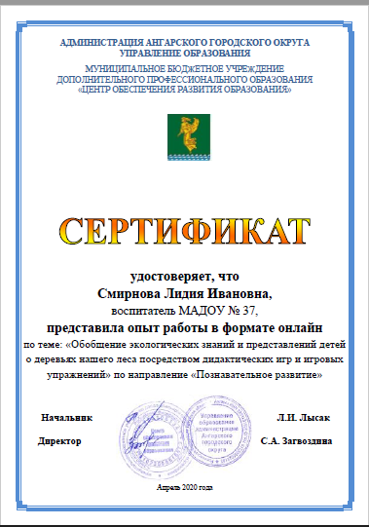 | 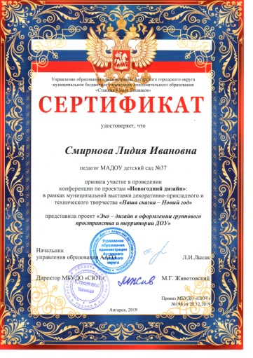

- Воспитатель Смирнова Л.И. представила проект «Эко – дизайн в оформлении группового пространства и территории ДОУ» на конференции по проектам «Новогодний дизайн» в рамках муниципальной выставки декоративно – прикладного и технического творчества
- Воспитатель Смирнова Л.И. на муниципальном Вернисаже педагогического опыта работников дошкольного образования представила опыт «Тематический макет – средство развития познавательного интереса и любознательности у детей дошкольного возраста при ознакомлении с природой»

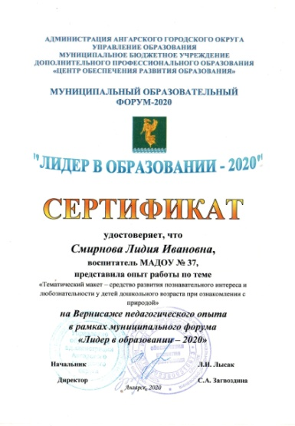 | 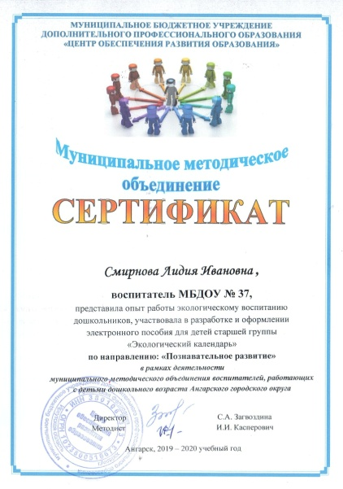

- Воспитатель Шипуля Л.А., Смирнова Л.И. Представили опыт работы по экологическому воспитанию дошкольников, участвовали в разработке электронного пособия для детей старшей группы «Экологический календарь»
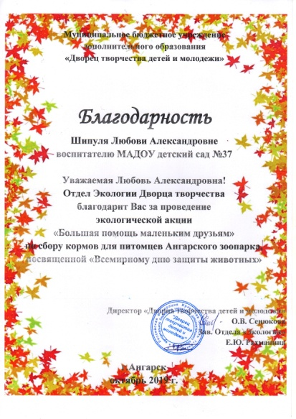
- Воспитатель Смирнова Л.И. в рамках работы муниципального методического объединения педагогов групп детей дошкольного возврата представила опыт в формате Онлайн по теме: «Обобщение экологических знаний и представлений детей о деревьях нашего леса посредством дидактических игр и игровых упражнений» по направлению «Познавательное развитие»
- Воспитатели Дмитриева Ю.В., Хоменко С.А. приняли участие в работе учебно – методический Вебинара по теме: «Экологическое образование дошкольников: современные подходы»
- Педагог Шипуля Л.А. совместно со Смирновой Л.И. провели акцию по сбору кормов для обитателей Ангарского зоопарка «Большая помощь для маленьких друзей» - http://mbdou37.ru/novosti/213-angarskij-zoopark.html;
http://mbdou37.ru/novosti/202-dobraya-traditsiya.html; http://mbdou37.ru/novosti/203-bolshaya-pomoshch-malenkim-druzyam.html
- Педагоги: Смирнова Л.И., Клименко Н.В., Бондарева О.В. организовали и провели с участием детей и их родителей экологическую акцию по изготовлению кормушек «Лучший домик для птиц». В конкурсе – акции «Покормите птиц зимой» приняли участие 36 семей дошкольного учреждения. Ссылка на сайт ДОУ – http://mbdou37.ru/novosti/220-blagodarnost-detyam-i-roditelyam.html
  - Оказание консультационной помощи учителям и воспитателям, участвующим в проектах сетевого партнерства - НЕТ
  - Разработка и апробация программ внеурочной деятельности по ЭОУР, УМК «Экология учебной деятельности» (Дзятковская Е.Н.), др. региональных материалов (указать конкретно) - НЕТ
  - Мероприятия для достижения Целей Устойчивого развития – всемирного списка мероприятий, которые необходимо провести для ликвидации нищеты, уменьшения неравенства и интенсивного изменения климата (ЦУР-17 https://www.un.org/sustainabledevelopment/ru/sustainable-development-goals/ )
Тема – Эко акция Новогодняя игрушка» из бросового материала - http://mbdou37.ru/novosti/238-master-klass-novogodnyaya-igrushka.html
- Флеш – моб «День ходьбы – мы за здоровый образ жизни и экологию» - http://mbdou37.ru/novosti/205-fleshmob-den-khodby.html
- Флеш – моб «Скакалочка» - http://mbdou37.ru/novosti/193-flesh-mob-skakalochka.html
- с 1 апреля по 30 мая 2020 г. организация и проведение на базе дошкольного учреждения акции - экомарафона переработки «Сдай макулатуру - спаси дерево!» в рамках соревнований между районами и городами Иркутской области по сбору макулатуры. Сотрудниками учреждения, родителями и детьми было собрано 700 кг макулатуры!!!
  - Разработка и апробация моделей управления образовательным учреждением на основе идей устойчивого развития (зеленые школы) и др. – начальный этап – разработка модели управления.
- Укажите публикации (при наличии):
-Тема: «Социально значимая экологическая акция – форма сотрудничества с родителями воспитанников ДОУ в условиях ФГОС ДО»
Автор, должность: воспитатель Смирнова Л.И.
Выходные данные сборника/журнала и т.п. Публикация в сборнике «Теория и практика гуманизации педагогического процесса» ФБГОУ ВО «ИГУ», Педагогический институт, под редакцией О. А. Лапиной № 18 с.191
-Тема: «Формирование экологической культуры у детей дошкольного возраста – условие развития личности ребенка»
Автор, должность: воспитатель Смирнова Л.И.
Выходные данные сборника/журнала и т.п. Публикация в электронном сборнике материалов Муниципальной конференции "Развитие экологической культуры", Управление образования администрации Ангарского городского образования. Муниципальное бюджетное общеобразовательное учреждение «Основная общеобразовательная школа № 22» (Координационный центр по здоровому образу жизни) ББК 74р М34
-Тема: «Эффективные формы сотрудничества с родителями в экологическом воспитании детей дошкольного возраста»
Автор, должность: воспитатель Смирнова Л.И.
Выходные данные сборника/журнала и т.п. Троица образования: педагог – обучающийся – родитель: материалы VIII Байкальских родительских чтений (г. Иркутск, 15 февраля 2019 г.) [Электронный ресурс]:/ Под ред. О. В. Удовой. – Электрон. текст. дан. (9,1 Мб). – Иркутск: Издательство «Аспринт», 2019. – 594 с. – 1 электрон. опт. диск (СD-R). – Систем. требования: PC, Intel 1 ГГц, 512 Мб RAM, 9,1 Мб свобод. диск. пространства; СD-привод; ОС Windows XP и выше, ПО для чтения pdf- файлов. – Загл. с экрана.. ISBN 978-5-4340-0300-1
- Выводы по отчету:
- проведено 25 мероприятий, из них для педагогических работников 17, для обучающихся 4 крупных мероприятия, для родителей 4 мероприятия.
- общее количество участников 261 человек, из них 110 обучающихся, 6 педагогических работников, 145 родителей.
- Укажите, какой опыт по ЭО УР можете представить в рамках вебинаров на сайте: http://moodle.imc.tomsk.ru – пока нет
Необходимо указать, если представляете опыт учреждения:
- Полное наименование по Уставу,
- Контактная информация ответственного лица: ФИО полностью, телефон, e-mail
- Сроки представления опыта (вебинар размещается в записи на сайте: http://moodle.imc.tomsk.ru)
- Тема.

Заведующий Байгулова Ф.И.

Исп.: Зам зав по ВМР Лазарева Н.В.

